Министерство науки и высшего образования Российской Федерации
Федеральное государственное бюджетное образовательное
учреждение высшего образования
«Белгородский государственный технологический университет
им. В.Г. Шухова»

Институт энергетики, информационных технологий и управляющих систем
Кафедра информационных технологий
Направление подготовки 09.03.02 Информационные системы и технологии
Профиль образовательной программы Информационные системы и технологии

ВЫПУСКНАЯ КВАЛИФИКАЦИОННАЯ РАБОТА

на тему: «Подсистема управления поездом в симуляторе московского метрополитена»

Студент Богунов Артем Александрович
Зав. кафедрой доц. Старченко Денис Николаевич
Руководитель доц. Подгорный Николай Николаевич
Консультант доц. Подгорный Николай Николаевич

К защите допустить
Зав. кафедрой ___________________________/Старченко Д.Н./
«______»___________________ 2022 г.

Белгород, 2022

Содержание
Введение 4
1. Предпроектное обследование 5
1.1. Постановка задачи проектирования 5
1.2. Описание предметной области 5
1.3. Цели и задачи программного средства 6
1.3.1. Цель программного средства 6
1.3.2. Задачи программного средства 6
1.4. Анализ существующих аналогов 7
1.4.1. Subway Simulator 7
1.4.2. Учебный тренажер для машиниста 8
1.4.3. Hmmsim metro 9
1.5. Актуальность разработки 10
Вывод к разделу 1 10
2. Проектирование системы симулятора управления поездом московского метро 11
2.1. Проектирование моделей предметной области 11
2.2. Проектирование модели данных 15
2.3. Выбор инструментальных средств 17
Вывод к разделу 2 19
3. Реализация подсистемы управления поездом в симуляторе машиниста московского метрополитена 20
3.1. Создание главных сущностей для инициализации системы 20
Библиографический список 27
ПРИЛОЖЕНИЕ А. Техническое задание 28

Введение
Тематика метро стала актуальна с 20 века и не теряет своей актуальности до сих пор. Московский метрополитен с каждым годом разрастается, обретая новые ветки и тупиковые станции, которые связывают отдаленные участки города, предоставляя пассажирам быстрый и удобный способ передвижения и радуя свои посетителей интересным и проработанным дизайном и интерьером станций. На сегодняшний день метро является самым популярным способом передвижения в мире, это при том, что далеко не каждый город может похвастаться наличием данного транспорта.
Так же на месте не стоят и отрасли, ответственные за развитие поездостроительной промышленности. Постоянно улучшая комфорт и надежность составов метрополитена, специалисты в данной области превращают метро в один из лучших и надежных видов транспорта в заселенных мегаполисах. Хоть общий принцип движения рельсовых машин не изменен с момента их изобретения, уровень надежности и качества поездов с каждым готом только растет. В современных составах у пассажира есть все, чтобы получить максимальный комфорт от поездки.
И во всей этой предметной области, именно у водителя этих машин, ежедневно перевозящих тысячи пассажиров, одна из самых напряженных и ответственных работ, которую обычные пассажиры зачастую даже не замечают. Расширение функциональности и повышение качественных характеристик составов несомненно влечет за собой так же параллельно увеличивающуюся сложность эксплуатации. Машинист метро не просто нажимает педаль газа и тормоза, двигая состав от станции к станции, он ответственен за состояние всего поезда во время его рейса. Современные поезда имеют очень сложную и разнообразную внутреннюю систему движения и взаимной работы всех его систем. И именно машинист должен вставь во главе этой системы, взять ответственность за тысячи жизней, которые он перевозит в составе, и проехать по заданному вплоть до секунд расписанию. В метро не бывает аварий в первую очередь не потому, что все линии контролируются системой сигнализаций и светофоров, а как в раз таки из-за высокой профессиональной подготовки личного состава машинистов, проходящих строгий отбор во время подготовки к своим первым рейсам.

- Предпроектное обследование
  - Постановка задачи проектирования
Основной задачей проектирования является создание подсистемы, отвечающей за управление алгоритмом движения различных поездов системы программного средства в соответствие с логикой движения реальных прототипов данных поездов, что позволяет пользователю полноценно погрузиться в процесс управления и почувствовать ощущения, приближенные к ощущениям реального машиниста.
Решаемые задачи:
- Исследование предметной области, для изучения особенностей строения и работы различных моделей поездов московского метрополитена;
- Изучение аналогов разрабатываемой системы, выявление их плюсов и минусов, для учета в проектируемой подсистеме;
- Определение целей, задач, актуальности разработки новой системы;
- Формирование функциональных требований к разрабатываемой системе;
- Разработка и построение моделей данных;
Как итог, результатом проектирование должно быть техническое задание на разработку подсистемы движения и управления различными поездами московского метрополитена.
  - Описание предметной области
В последнее время набирают популярность различные симуляторы. Под симулятором будем понимать любое программное средство, визуально и первоначально выраженное как развлекательное, но несущее в себе обучающую или ознакомительную цель. Огромного успеха симуляторы достигли в сфере образования учеников начальной школы.[1]
Также набирают популярность компьютерные приложения, симулирующие настоящие, серьезные профессии, такие как: врач, архитектор, менеджер. Это очень удобный способ попробовать на себе новую роль без долгого вхождения в предметную область. Гораздо удобнее поиграть в симулятор определенной профессии, чем отучиться на нее. Симуляторы в большинстве своем не дают практических знаний, в этом и заключается их суть – они выполняют ознакомительную функцию, позволяющую человеку опробовать неизвестное для него ремесло и определиться, стоит ли ему в него углубляться уже в реальной жизни. Однако с развитием технологий, появилась возможность использовать симуляторы не только в ознакомительных, но и в обучающих целях. Пилоты самолетов проходят курсы обучения в специальных кабинках для симуляции полета, а в каждой автошколе стоит автомат-симулятор автомобиля, позволяющий ученику отточить навыки вождения по виртуальным дорогам, где цена ошибки – это выговор преподавателя, а не человеческая жизнь.
Программное средство представляет собой симулятор московского метрополитена, где пользователь берет на себя роль машиниста, которому предстоит управлять одним из трех поездов, представляемых как на выбор, так и в результате сюжетных условий.
Игра дает пользователю на выбор 3 режима: обучение, свободный режим и сюжет. В обучении игрок изучает основы управление определенным поездом, а также знакомится с правилами движения в метро. Взаимодействие построено таким образом, что пользователю поочередно предлагается выполнить определенное действие, параллельно рассказывая, зачем оно нужно и за что отвечает. Любые неправильные действия заблокированы. Режим направлен на первичное обучение основам управления поездом, поэтому режим сюжетных эпизодов будет открыт только после успешного прохождения всего курса обучения, который состоит из знакомства с управлением поезда, распорядком движения поездов в метро и в депо, а также с работой с системой сигнализации московского метро.
В свободном режиме игрок может беспрепятственно передвигаться по линии метро на любом поезде. Этот режим направлен на ознакомление со структурой московского метро и архитектурой его станций. В этом режиме пользователь может начать игровую сессию не только в качестве машиниста, но и как обычный пассажир. В этом случае по обоим линия будут идти, в соответствии с графиком, поезда, управляемые искусственным интеллектом.
В сюжетном режиме игрок выполняет поочередно открывающиеся, небольшие эпизоды, многие из которых берут основу из реальных ситуаций, произошедших в истории московского метро. Пользователь начинает игровую сессию с заранее определенными условиями, предысторию которых узнает из описания в главном меню и выполняет какую то, четко поставленную цель, чтобы по итогу игровой сессии получить результат, пройден данный сюжетный этап или нет.
Пользователь появляется на сцене в кабине машиниста, в тупике станции. Если режим сюжетный, то игрок сам ставит расписание и предварительно выбирает тупик, в котором появится. В режимах с сюжетом игрок появляется в заранее обусловленном месте с определенным расписанием. Далее идет процесс запуска игроком поезда, установка состава в начальное состояние, выезд по маршруту. Во время процесса езды игрок должен останавливаться на станциях, на которых появляются контролируемые искусственным интеллектом пассажиры, которые контактируют с поездом игрока, заходят и выходят на станциях. Пока игрок едет по станциям московского метро, он либо выполняет определенные сюжетные задания, либо ездит в свободном режиме, развозя пассажиров и изучая станции московского метрополитен
  - Цели и задачи программного средства
    - Цель программного средства
Цель программного средства – дать пользователю возможность почувствовать себя в роли машиниста московского метро и познакомить его с особенностями управления поездом, либо же средство может выступать в роли тренажера для будущих машинистов.
    - Задачи программного средства
Для реализации поставленной цели будут решены следующие задачи:
- Разработка системы движения объекта поезда по сплайну;
- Разработка модуля, отвечающего за управление поездом;
- Реализация различных моделей ввода пользователя;
- Разработка подсистем для взаимодействия с вспомогательным функционалом поезда;
- Создание технической документации по разработанному сервису, соответствующей ЕСПД;
- Написание unit-тестов для автоматизации тестирования системы;
  - Анализ существующих аналогов
Поскольку.
    - Subway Simulator
Subway Simulator – мобильное и десктопное приложение-симулятор метро с простой графикой. Пользователь берет на себя управление выдуманными моделями поездов, основанными на оригинальных прототипах. Данное приложение есть и на мобильных платформах, с которых и было перенесено на ПК, что сказывается на визуальном и инструментальном качестве продукта. Так же данный продукт не сыскал сильной поддержки сообщества, что сильно ограничило ресурсы разработчиков и из-за чего количество контента очень ограничено, но что так же влияет выпуск на мобильных платформах.
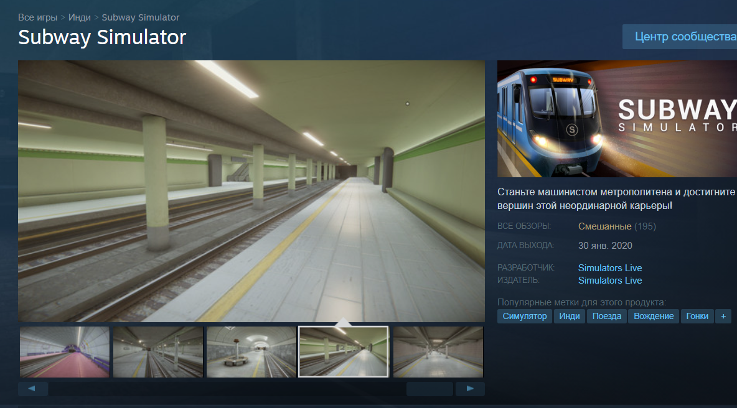
          - Начальный экран игры Subway simulator на сайте Steam
Особенности:
Из плюсов можно выделить:
- Интересная система достижений и навыков
- Возможность играть с мобильного устройства
Из минусов:
- Слабый уровень графики
- Нет многих функций, доступных в настоящем поезде
- Ветки метро не имеют реальных аналогов
- Слабая поддержка разработчиков
    - Учебный тренажёр для машиниста
Учебный тренажер предназначен для профессиональной подготовки машинистов и помощников машинистов к управлению вагонами метрополитена, в обстановке, максимально приближенной к условиям конкретного участка пути. Использование тренажера возможно в моторвагонных депо, учреждениях среднего и высшего профессионального образования, что и является главным минусом. Так же тренажер требует довольно дорогого обслуживания и высоких вычислительных возможностей машины, с помощью которой будет запущена визуализация движения, что накладывает на пользователя много ограничений.
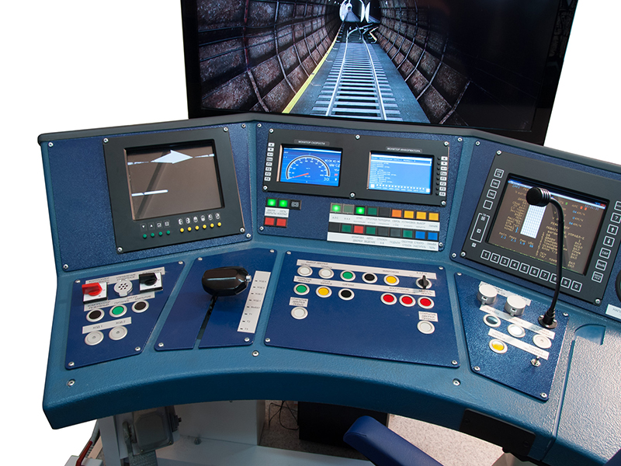
          - Панель управления симулятором машиниста
Особенности:
Из плюсов можно выделить:
- Реалистичная приборная панель;
- Максимальное погружение машиниста;
Из минусов:
- Большая стоимость, вследствие чего низкая доступность;
- Нет реализации критических ситуаций;
- Нет симуляции пассажиров.
    - Hmmsim Metro
Hmmsin metro – симулятор машиниста Сеульских железных дорог. В данном приложении реализованы как часть подземных, так и часть наземных станций Сеула, доступных для изучения игроком. В игре хорошая графика и поезда сделаны по реальному прототипу.
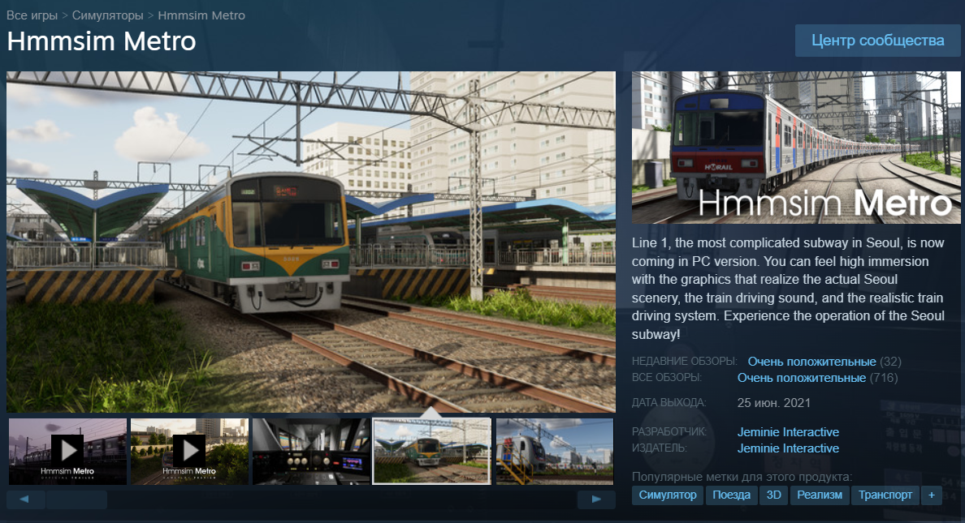
          - Начальный экран игры Hmmsin metro на сайте Steam
Можно выделить ряд особенностей:
Из плюсов можно выделить:
- - В игре на выбор есть большое количество поездов;
- - Хорошая графика;
- - Большая локация;
Из минусов:
- - Плохая оптимизация;
- - Нет сценариев с экстренными ситуациями;
- - Прототипами служат локации и поезда Сеула.
  - Актуальность разработки
Актуальность разрабатываемой системы состоит в том, что аналоги не являются доступным и качественным инструментом для осваивания азов управления поездами московского метро начинающих машинистов.
Большинство имеющихся на рынке аналогов не дают должного погружения и проработки, либо же ценой этому служат большие затраты и сложность в обслуживании. Основываясь на приведенных фактах, можно сделать вывод, что большая часть потенциальной аудитории таких проектов просто лишена возможности опробовать на себе роль машиниста и отточить навыки управления поездом метро ввиду того, что рынок просто не имеет доступных продуктов надлежащего качества.
Интеграция данного программного средства в процесс обучения начинающих машинистов повысит их уровень подготовки с помощью игры в данное приложение, что является одним из самых популярных видов досуга среди молодых людей двадцать первого века.
Совмещение обучающих и развлекательно-медитативных механик программного средства поможет популяризации профессии машиниста, которая еще очень долго будет актуальна, что в свою очередь может повысить средний уровень мастерства практикующих специалистов. Так же действия игры происходят в прототипе реального московского метро, что в купе с продажами игры на интернациональных площадках приведет к популяризации русской и культуры русского метро в тематических обществах других стран.

Вывод к разделу 1
В ходе предпроектного обследования была исследована предметная область: симуляторы машиниста. Было выявлено, что игровые симуляторы, помимо своей развлекательной составляющей, могут выполнять обучающую и тренировочную роль.
Проведенный обзор существующих аналогов разрабатываемой системы позволил доказать актуальность разработки. Так разрабатываемый модуль позволит [ERROR]
На основании исследованной предметной области были сформулирована цель и определены задачи разрабатываемого модуля системы управления поездом московского метрополитена.
Результатом проведенного исследования стало разработанное техническое задание на разработку модуля управления поездом метрополитена (Приложение А).

- Проектирование моделей предметной области
  - Проектирование моделей предметной области
Для общего описания системы управления персоналом будет использована диаграмма IDEF0, представленная на рисунке 2.1 .
Входными данными являются:
- Ввод пользователя – это информация, получаемая системой от игрока, посредством перехвата сигналов с манипуляторов ввода. Управление системой возможно как одной лишь мышкой, так и в сочетании с клавиатурой. Ответственность за обработку ввода на себя берет движок Unity, благодаря чему разработчику остается только написать логику для работы с предоставляемым API.
- Информация смежных систем – это сведения, которые получаются системой извне, от других действующих компонентов игровой сцены. К ним относится информация от системы сигнализаций, пассажирской системы и т. д. Обработка получаемых данных проводится по push системе, т. е. обработчики смежных систем оповещают нас о изменениях тех данных, которые нам интересны.
Управляющие воздействия представлены правилами движения поездов и сценарными ограничениями. К правилам движения поездов относятся правила реального мира, так как приложение имитирует работу реального метро. Примером может послужить то, что движение вперед производится только по правому пути либо то, что если поезда врежутся, то дальнейший процесс движения невозможен. Сценарные ограничения – это искусственно введенные правила, заставляющие игрока следовать некому сценарию, заранее продуманному разработчиком, чтобы погрузить пользователя в нестандартную ситуацию или спровоцировать неожиданное усложнение игрового процесса.
В качестве механизмов в проектируемой системе выступают подсистемы управления поездом и контроллеры системы движения.
На выходе мы получаем результат управления, состоящий из изменений данных системы, благодаря которым движок может произвести вычисления физики и начать новый вызов отрисовки графики.

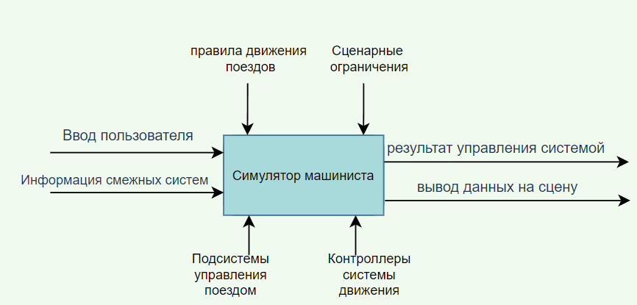
      - Контекстная диаграмма IDEF0

Декомпозируем контекстную диаграмму на следующие основные блоки (представлены на рисунке 2.2): Валидация ввода, вспомогательные подсистемы поезда, система движения поезда, система отображения состояния.
- Валидация ввода – блок, отвечающий за обработку ввода
- Вспомогательные системы поезда – системы отвечающие за всякие штуки
- Системы движения – блок описывает систему передвижения физической и визуальной модели поезда по определенному сплайном маршруту
- Система отображения состояния поезда – изменяет внешний вид поезда согласно его состоянию
То есть можно сказать, что система управления берет начало с валидации пользовательского ввода, поскольку приложение запускается на ПК и требует от пользователя клавиатуру и мышь или джойстик, следует во время выполнения анализировать, имеет ли введённый сигнал переопределенное значение, а также доступен ли он в текущей игровой ситуации.

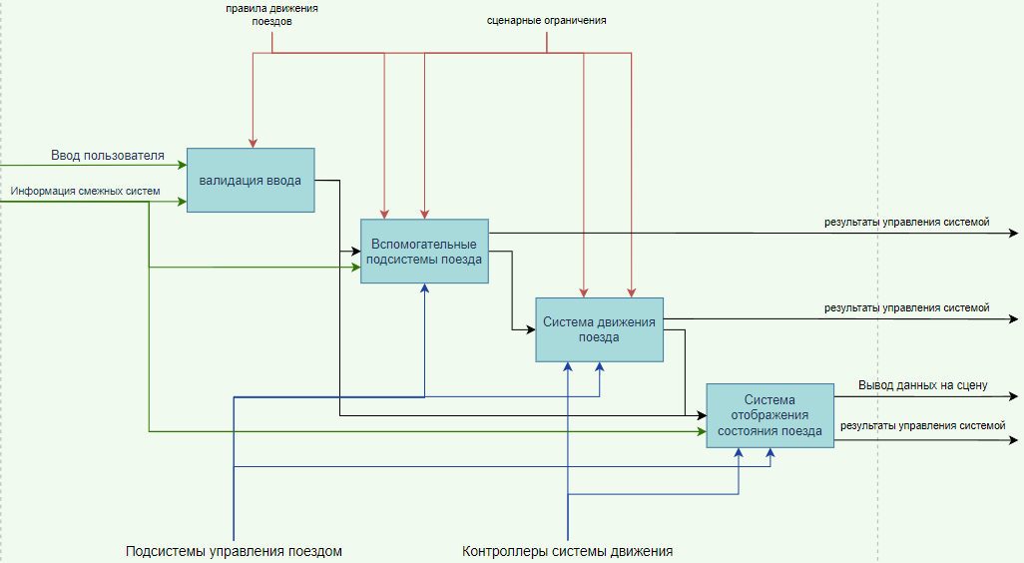
      - Декомпозиция контекстной диаграммы IDEF0
Процесс «Вспомогательные системы поезда» (рисунке 2.3) отвечает за работу подсистем поезда, выполняющих вспомогательные роли, которые задействуются в определенные моменты.
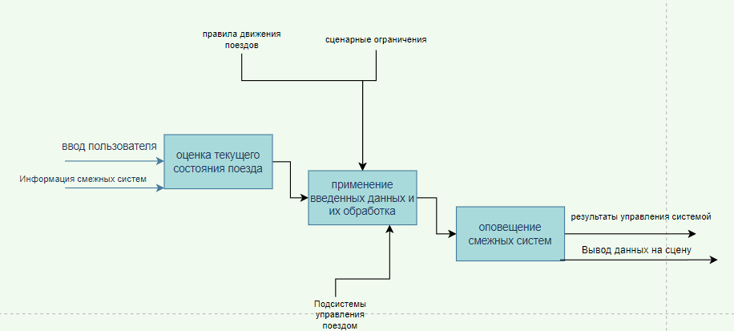
      - Декомпозиция функционального блока: Вспомогательные системы
Процесс «Система движения поезда» (рисунок 2.4) состоит из таких процессов как валидация вводимых данных более узким фильтром, на уровне симуляции реального прототипа, а также на уровне регулирующих правил. Здесь нежелательные вводные данные не отбрасываются, а приводят к симуляции аварийных ситуаций либо предупреждению игрока.
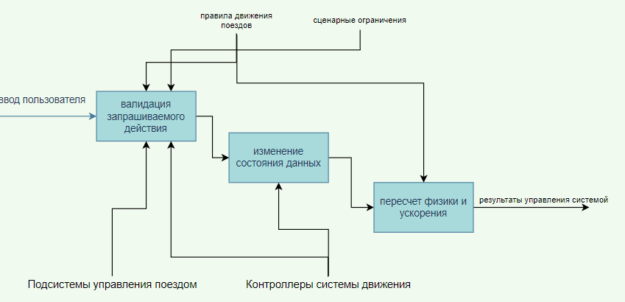
      - Декомпозиция функционального блока: Система движения поезда

В общем случае процесс работы с модулем заключается в следующем: пользователь общается с игрой посредством устройства ввода, регулируя состояние систем поезда.
Описание динамических действий системы произведем с помощью диаграмм деятельности, которые представлены для всей системы в нотации UML.
На рисунке 2.5 видно, что система функционирует в замкнутом цикле, ввиду особенности предметной области, данный цикл помещается в 1 кадр отрисовки, поэтому не возникает ситуаций, когда пользователь может поменять состояние какой-либо системы в новое и сразу в изначальное состояние.
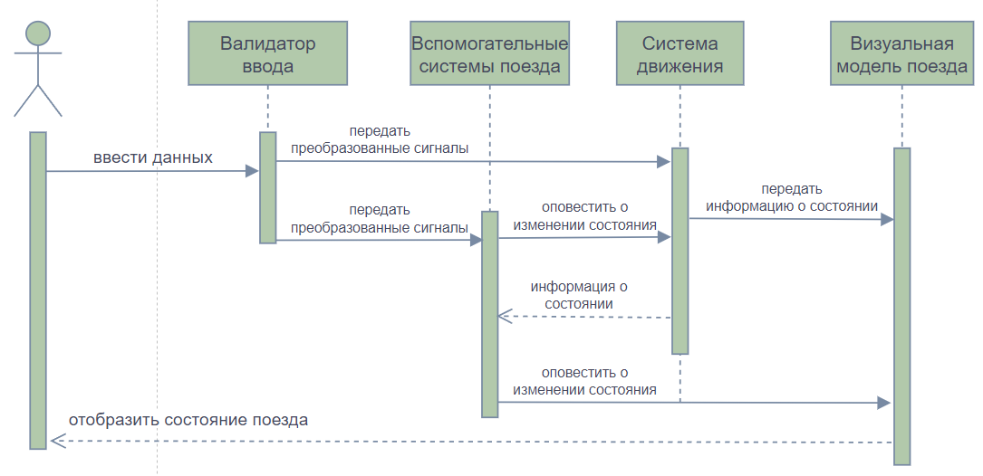
      - Схема деятельности работы систем
  - Проектирование модели данных
Работа системы движения предоставлена на рисунках 2.6, 2.7, 2.8 в нотации UML для демонстрации связей классов и сущностей.
Система начинает работу с класса TrainCreator, который создает на сцене модель поезда. В параметрах передается модель поезда и его начальное положение. После этого в ход вступает TrainInstaller который уже производит внутреннюю настройку систем поезда.
В группе «View» находятся классы, отвечающие за визуальную часть системы. Они используются для управления положением Контроллера хода – объекта, отвечающего за управление ускорением поезда.

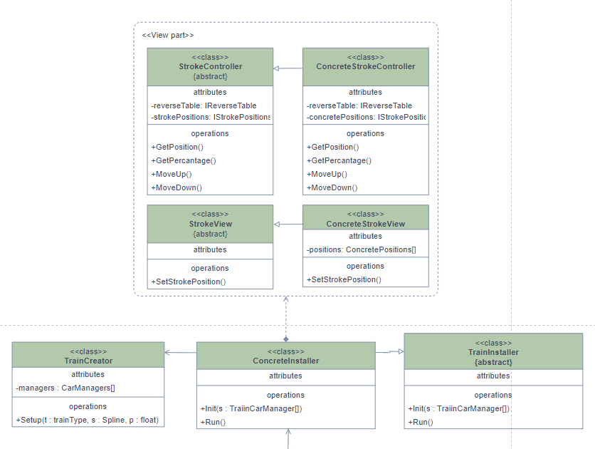
      - UML схема классов 1
«В результате работы TrainInstaller’а происходит инициализация класса TrainMover, агрегирующего в себе всю логику движения поезда. Основной агрегируемой сущностью служит ISpeedReceiver, который берет на себя ответственность за перерасчёт скорости и ускорения поезда. Он в свою очередь агрегирует 3 основные сущности для движения поезда:
- Accelerator: просчитывает первоначальное ускорение поезда, исходя из входящих от пользователя данных.
- EffecentyLoss: потеря эффективности ускорения, зависящая от максимального ускорения для текущей скорости поезда, текущей мощности хода и прочих факторов.
- SlopeModifier: сущность, ответственная за применение физики уклонов поезда.

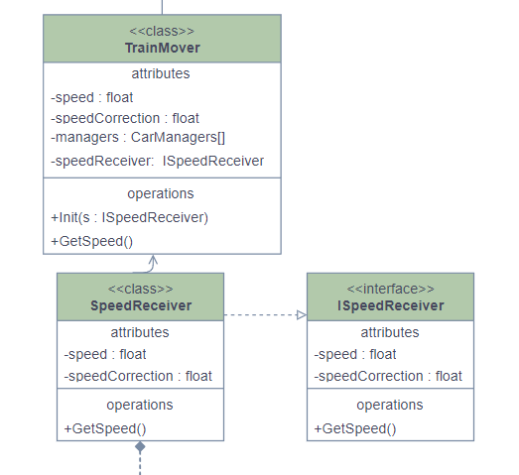
Рисунок 2.7 UML схема классов часть 2
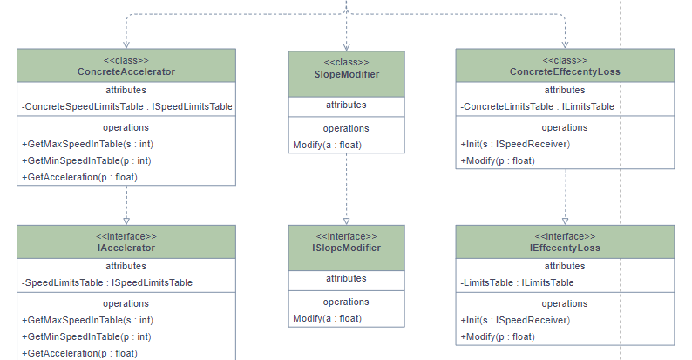
Рисунок 2.8 UML схема классов часть 3

  - Выбор средства реализации
Объектно-ориентированный движок для разработки 2D и 3D игр и приложений Unity
Unity — это кроссплатформенный игровой движок, разработанный Unity Technologies, впервые анонсированный и выпущенный в июне 2005 года на Всемирной конференции разработчиков Apple Inc. С тех пор движок постепенно расширялся для поддержки различных настольных, мобильных, консольных платформ и платформ виртуальной реальности.
Движок можно использовать для создания трехмерных (3D) и двумерных (2D) игр, а также интерактивных симуляций и кинематографии. Движок был принят на вооружение отраслями, не относящимися к видеоиграм, такими как кино, автомобилестроение, архитектура, инженерия, строительство.
Основными преимуществами, которыми был обусловлен выбор именно этого движка при создании проекта, являются:
- бесплатная версия для небольших команд разработчиков
- наличие 3D визуализации во время проектирования игрового пространства
- использование приятного и мощного языка программирования – C#
- широкий спектр возможностей для настройки и проектирования
- мощный графический движок, обеспечивающий хорошую графику и приемлемый уровень оптимизации

Язык программирования C# — это современный, объектно-ориентированный и типобезопасный язык программирования. C# позволяет разработчикам создавать множество типов безопасных и надежных приложений, работающих в .NET. C# уходит своими корнями в семейство языков
C# — это объектно-ориентированный, компонентно-ориентированный язык программирования. C# предоставляет языковые конструкции для непосредственной поддержки этих концепций, что делает C# нативным языком для создания и использования программных компонентов. В Unity, начиная с версии 2017 года используется для разработки только этот язык программирования. В данном случае выбор языка обусловлен ограничениями платформы, однако выбор, сделанный разработчиками движка, имеет свои основания.
Основные преимущества языка:
- Сборка мусора автоматически освобождает память, занятую недоступными неиспользуемыми объектами.
- Типы с возможностью обнуления защищают от переменных, которые не ссылаются на выделенные объекты.
- Обработка исключений обеспечивает структурированный и расширяемый подход к обнаружению и восстановлению ошибок.
- Лямбда-выражения поддерживают методы функционального программирования.
- Синтаксис языка интегрированных запросов (LINQ) создает общий шаблон для работы с данными из любого источника.
- Языковая поддержка асинхронных операций обеспечивает синтаксис для построения распределенных систем.

Если для работы с данными и моделями будет использоваться интерфейс движка, то для программирования требуется IDE, в моем случае был выбран продукт компании JetBrains, IDE для разработки на C# под названием Rider.
В данной IDE имеется поддержка интеграции с Unity, что позволяет быстро писать, рефакторить и отлаживать код программного средства. Так же она позволяет работать с тестами и системами контроля версий, что
…………………………………………………….

Вывод к разделу 2
В данном разделе было осуществлено проектирование моделей предметной области с применением смешанного подхода. Для общего описания системы управления персоналом была использована диаграмма IDEF0, которая позволила отобразить в качестве входных данных системы: ввод пользователя и данные смежных систем.
Выходные данные системы содержат: вывод данных на сцену и результат управления системой. Они формируются в процессе работы пользователя с системой. Поэтому механизмом с точки зрения выбранной нотации выступают подсистемы управления поездом и контроллеры системы движения. Управляющие воздействия представлены правилами движения поездов и сценарными ограничениями.
Взаимодействие с разрабатываемым модулем было продемонстрировано также с применением схемы деятельности, показывающей цикличность и самодостаточность системы, что является показателем того, что при разработки были соблюдены Single Responsibility и Inversion of Control принципы.
Строение и организация классов показана на диаграмме классов в нотации UML. На ней можно проследить, что большинство сущностей связаны абстракциями, которые агрегируют в большие объекты, выстраивая четкое дерево инициализации, что упрощает работу с системой на программном уровне.

- Реализация подсистемы управления поездом в симуляторе машиниста московского метрополитена
  - Создание главных сущностей для инициализации системы
Основными компонентами системы выступают инициализаторы системы движения, системы управляющей панели поезда, системы считывания действий пользователя. Эти компоненты реализованы с помощью плагина Zenject, предоставляющего доступ к внедрению зависимостей в проект. Регистрация зависимостей и является ответственностью этих инициализаторов. После регистрации зависимостей система переходит в состояние создания контекстов систем предметной области. Создаются все необходимые сервисы, происходит загрузка сцены с поездом и игроком.
  - Реализация функционального блока «Набор сотрудников»
Во время взаимодействия с приложением, система и игрок обмениваются данными, игрок, с помощью устройств ввода манипулирует состоянием системы, а та, в свою очередь, пытается изменить свое состояние и показать визуально игроку эту информацию. Поэтому нужен был специальный сервис для считывания ввода пользователя. Было обговорено, что игрок может взаимодействовать с панелью управления поездом через клавиатуру, назначив каждому действию определенную клавишу, либо через нажатие мышью на интересующий орган управления. Для этого были созданы сервисы чтения ввода с клавиатуры и с главной камеры, которой игрок и управляет с помощью своей мышки.

рисунке 3.1.
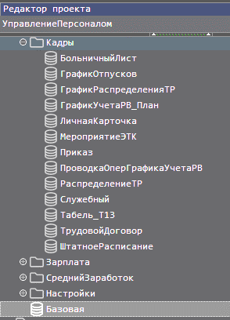
      - Модели данных в системе
  - Разработка модуля управления поездом
Поскольку было обговорено, что симулятор будет имитировать не весь функционал реального поезда и быть единой для всех поездов симулятора, то система управления должна быть гибкой, легко расширяемой, чтобы минимизировать издержки при изменении деталей реализации под разные модели поездов и при добавлении нового функционала в существующие модели. Для этого каждый общий модуль был выделен в отдельную абстракцию, реализация которой уже зависела от конкретного случая.
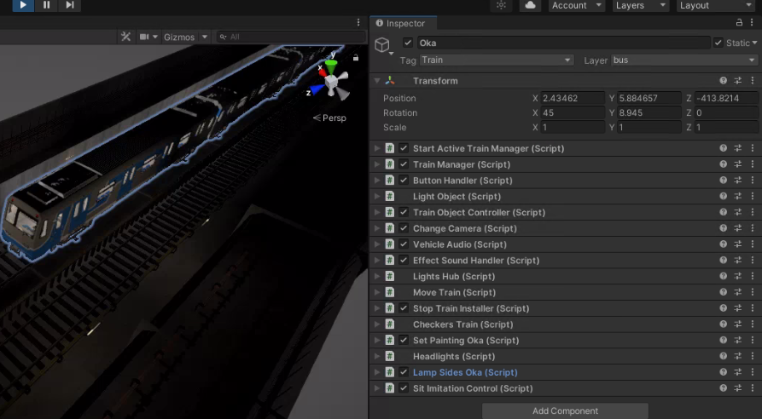
Рисунок 3.2
  - Разработка модуля движения поезда по сплайну
Согласно техническому заданию, поезд должен двигаться по заранее построенному дизайнером маршруту. Для этого было решено использовать плагин для Unity под названием Curvey spline. Он позволяет построить в пространстве линию, по которой можно пустить объект SplineMover, который будет с заданной скоростью перемещаться вдоль этой линии. Соответственно после того, как будет построена 3D визуализацию тоннеля, дизайнер уровней проложит вдоль этого тоннеля линию.
Объектами SplineMover-ами выступают тележки вагонов поезда, которые и будут двигаться вдоль линий. На данном этапе нужно была разработана система, считывающая показания с системы управления движением и применяющая уже высчитанные значения скорости к тележкам поезда.
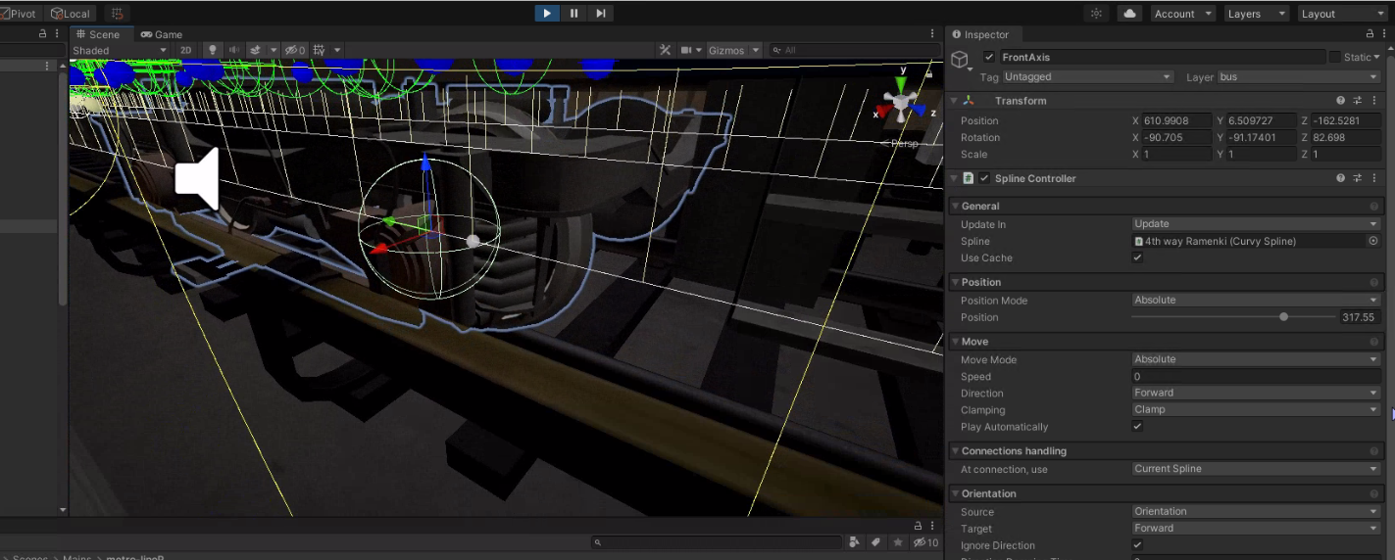
Рисунок 3.3 Картинка тележки поезда и сплайна и инспектора
  - Симуляция физики реального состава
После тестирования системы было выявлено, что симулятор не передает ощущений реального поезда, отсутствует раскачка кабины, ускорение и замедление на склонах. Для этого были подключены компоненты Unity для симуляции физики под названием Rigidbody. Этот компонент моделирует поведение физического тела с заданными параметрами (масса, сопротивление) посредством инструментов движка. Так же была написана система уклонов, влияющая на ускорение поезда под разными углами наклона отдельных его вагонов.

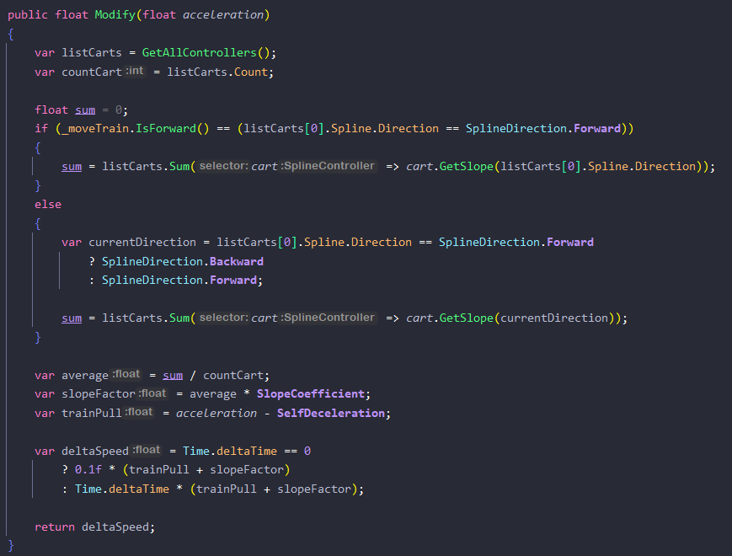
Рисунок 3.4
  - Создание инструментов для быстрой конфигурации поездов
Ввиду большого количества настраиваемых параметров, которые подгоняются геймдизайнером исходя из его ощущений, было решено разработать удобные инструменты для быстрого изменения и сохранения характеристик поездов, хранения ссылок на необходимые модели и объекты системы. Для этого были написаны расширения для редактора Unity и специальные сериализуемые хранилища данных, предоставляемые движком – ScriptableObjects. В них будет храниться информация о конфигурации поездов.

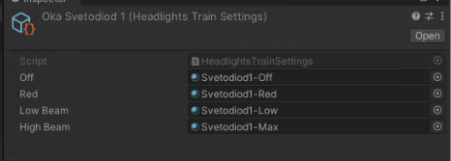
Рисунок 3.5 картинка скриптейблов
  - Написание Unit-тестов
Для оптимизации процесса тестирования изменений системы и упрощения ее поддержки был написан модуль Unit-тестов основных модулей системы, проверяющих основные сущности, ответственные за обработку математических вычислений и управление модулями движения поезда.
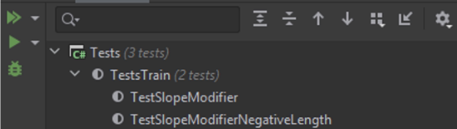
Рисунок 3.6 Картинка кода с тестами и их выполнением

Вывод к разделу 3
В данном разделе была спроектирована структура подсистемы движения симулятора московского метрополитена. На основе анализа предметной области и требований заказчика был спроектированы функционал и средства для поддержки и расширения системы.
В ходе разработки подсистемы были освоены навыки работы с игровым движком Unity, с его компонентами.

Библиографический список
1. Подвижной состав Московского метрополитена [Электронный ресурс] URL: https://ru.wikipedia.org/wiki/metro-vaggon
2. Справочник по станциям Московского Метрополитена [Электронный ресурс] URL: https://www.mosmetro.ru/passengers/information/stations/
3. Электродепо для поездов метро [Электронный ресурс] URL: https://stroi.mos.ru/eliektrodiepo-dlia-poiezdov-mietro
4. Приказ Минтруда России от 06.10.2015 N 691н «Об утверждении профессионального стандарта Специалист по управлению составом метро» [Электронный ресурс] URL:
5. Постановление Минтруда РФ от 21.08.1998 N 37 «Об утверждении Квалификационного справочника должностей руководителей, специалистов и других служащих» [Электронный ресурс] URL:
6. Москва-2020: поезд будущего в метрополитене столицы [Электронный ресурс] URL: https://ria.ru/20170930/1505838490.html
7. Тайны метро: принципы движения поездов [Электронный ресурс] URL:https://autoreview.ru/articles/na-pravah-reklamy/moskva-2020-poezd-buduschego-v-metropolitene-stolicy
8. Локальные нормативные акты [Электронный ресурс] URL: http://www.hr-ok.ru/kadrconsalt/articles/6842/
9. ГОСТ Р 7.0.97-2016 [Электронный ресурс] URL: https://docs.cntd.ru/document/
1200142871

ПРИЛОЖЕНИЕ 1. Техническое задание
1. Общие сведения
1.1. Полное наименование системы и ее условное обозначение
Полное наименование – Подсистемы управления поездом в симуляторе машиниста московского метрополитена.
Условное обозначение – СУП.
1.2. Наименование предприятий (объединений) разработчика и заказчика (пользователя) системы и их реквизиты
Заказчик – Кафедра ИТ ИЭИТУС БГТУ им. В. Г. Шухова и
ИП Щербаков Кирилл Вадимович.
Разработчик – Богунов Артем Александрович.
1.3. Основание для разработки.
Программное средство разрабатывается в рамках дипломного проектирования на основании учебного плана направления 09.03.02– «Информационные системы и технологии».
1.4. Плановые сроки.
Начала работ – 01.09.2020
Окончание работ – 31.05.2021.
1.5. Источник финансирования.
Кафедра ИТ ИЭИТУС БГТУ им. В. Г. Шухова и
ИП Щербаков Кирилл Алексеевич.
1.6. Порядок оформления и предъявления заказчику результатов работ
Техническое задание, эскизный проект, рабочая документация, схема работы;
Технический проект предъявляется отдельно по завершении разработки;
По завершении технического проекта система предоставляется заказчику для первоначального тестирования.
2. Назначение и цели создания системы
2.1. Назначение системы
Основной задачей системы служит ознакомление заинтересованных пользователей в устройстве и работе московского метрополитена, а также в особенностях работы машиниста метро. Так же созданная система может использоваться как тренажер для машинистов, так как воссозданный процесс взаимодействия очень близок к реальному взаимодействию машиниста метрополитена.
2.2. Цели создания системы
• Разработка подсистемы, отвечающей за движение поезда в игровом пространстве по заранее определенному пути.
• Создание второстепенных систем, задействованных в управлении поезда.
• Реализация различных способов управления движением поезда.

3. Характеристики разрабатываемой информационной системы
3.1. Краткие сведения о разрабатываемой информационной системе
В процессе взаимодействия с игрой пользователь имеет возможность взять на себя роль машиниста одного из трех поездов и проехать по линии московского метро. Система управления и взаимодействия с второстепенными модулями у каждого поезда различается.
4. Требования к системе
4.1. Требования к функционированию системы
Система должна предоставлять возможность свободного и логически правильного управления поездом, а также всеми его компонентами.
4.2. Требования к информационной и программной совместимости
Разработанный сервис работает под Windows, Linux
4.3. Требования к программной документации
• Наличие сопроводительной документации.
• Разрабатываемые модуль должен быть самодокументирован, т.е. тексты программ должны содержать все необходимые комментарии.
4.4. Требования к составу и содержанию работ по вводу информационной системы
При подготовке к вводу в эксплуатацию ИС заказчик должен определить ответственных лиц за внедрение и проведение опытной эксплуатации.

5. Состав и содержание работ по созданию системы

Стадия | Этапы
Эскизный проект | Разработка предварительных проектных решений по всей системе  Разработка документации
Техническое задание | Разработка ТЗ  Согласование ТЗ  Утверждение ТЗ
Технический и рабочий проекты | Разработка системы  Разработка программной документации  Испытания системы
Ввод в действие | Подготовка объекта автоматизации к вводу системы в действие  Подготовка персонала  Проведение опытной эксплуатации  Проведение проверочных испытаний

6. Требования к составу и содержанию работ по подготовке информационной системы к вводу в действие.
Для подготовки сервиса к вводу в действие необходимо связать программные абстракции с существующими в проекте связями
Требования к документированию.
Перечень документов, подлежащих к разработке:
план-график работ по разработке системы;
ведомость технического проекта;
пояснительная записка к техническому проекту;
общее описание системы;
описание организационного, информационного, программного и технического обеспечения системы;.

7. Требования к документированию
Перечень документов, подлежащих к разработке:
- план-график работ по разработке системы;
- ведомость технического проекта;
- пояснительная записка к техническому проекту;
- общее описание системы;
- описание организационного, информационного, программного и технического обеспечения системы;

